班回覧
由布市立挾間中学校だより 「ひむかい」 令和６年度No.８
令和６年１２月２３日発行 文責 須藤礼子

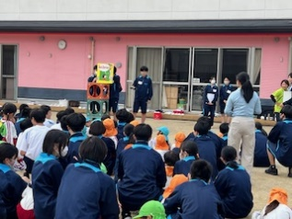

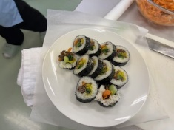
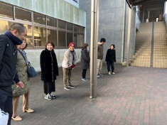
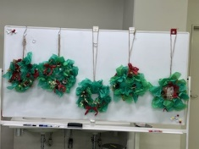
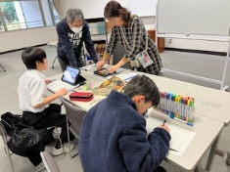
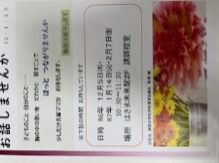
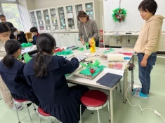
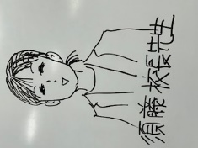
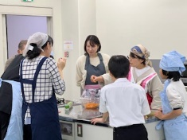
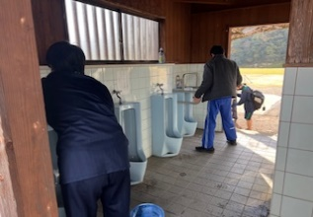
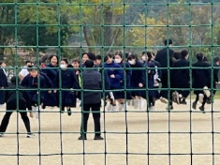
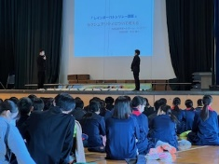
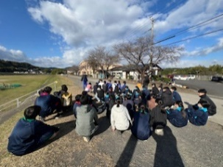
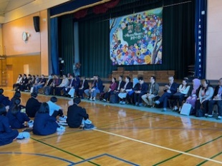
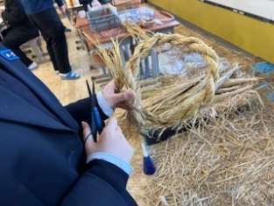
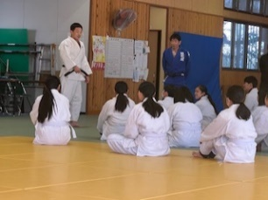
「たくさんの経験の中で、多くの力をつけた２学期でした！」
１２月。挾間中学校では人権月間として、３つの大きな講演会を実施しました。１つめは、部落差別の問題について、保護者の皆さんと一緒に考えました。２つめは、講師のお話を聞きながら、ジェンダーの問題についても学習しました。そして、ポーランドのアウシュビッツ収容所を実際に訪れた先生方のプレゼンを見ながら考えた平和授業。どれにも共通することは、事実を知り、正しい知識を身につけることの大切さと、相手の軸（立場）に立って考えられる力だと感じました。挾間中の子どもたちが正しい人権感覚を育てていけるように、これからも学びを進めていきます。
このほかにも、1年生はキャリア教育の授業研究会やしめ縄づくり
に挑戦しました。２年生は、修学旅行に始まり、ASEANからのゲストとの国際交流会、オリンピックメダリストによる柔道教室等なかなかできない経験をしました。３年生も職場体験や保育実習といった、これからの自分たちの進路や生活に繋がる体験ができました。全校で取り組んだ長縄大会、中高一貫教育の一環として行った中高合同ボランティア清掃と、本当に多くの取り組みの中で、仲間とつながる力や将来の自分の生き方を考える力を培うことができた２学期だったと感じています。

シリーズ「つながる！親子で語り合いませんか！」 「新年の計は、元旦にあり！２０２５にめざすこと！」
ついこの前始まった気がする２０２４年。今年もあと数日で終わろうとしています。皆さんにとって２０２４年は、どのような年でしたでしょうか。私にとっては、忙しくもたくさんの方に出会い、パワーを頂いた年になったと感謝しているところです。大切なことは、しっかりと１年を振り返り、新たな年をどのような年にしていくかの目標を持つことだと思います。「新年の計は元旦にあり」と言われます。２０２５年にやりたいことを親子で話し合い、ぜひ確認してみてください。新たな年が、皆さんにとって充実した良い年となることを、心からお祈り申し上げます。

「挾間中学校とともに歩む学校運営協議会チーム」
今号では、挾間中学校学校運営協議会の活動をご紹介したいと思います。日本の教育の方針を決める「学習指導要領」には、「保護者や地域住民は、学校を支援する責務を有する」「学校は、地域に貢献する責務を有する」とされています。この地域住民の代表として、学校の一員として、学校の課題解決のために一緒に取り組んでくださっているのが、学校運営協議会です。
今年のテーマは、「子どもの居場所づくり」。なかなか学校で過ごすのが苦しい子どもたちのために、様々な体験教室を開催したり、子育てについて相談したい保護者の皆さんのお話を聞いて下さったりしています。
こんな風に学校を支えてくださる方々のおかげで、挾間中学校の子どもたちは、成長できています。

